Отчет по лабораторной работе №6

дисциплина: Архитектура компьютера

Михайлова Регина Алексеевна

Содержание

# 1 Цель работы

Освоение арифметических инструкций языка ассемблера NASM.

# 2 Выполнение лабораторной работы

1. Создадим каталог для программам лабораторной работы № 6, перейдем в него и создадим файл lab6-1.asm (рис. ??).



Создание каталога и файла

1. Рассмотрим примеры программ вывода символьных и численных значений. Програм- мы будут выводить значения записанные в регистр eax.

Введём в файл lab6-1.asm текст программы из листинга 6.1. В данной программе в ре- гистр eax записываем символ 6 (mov eax,‘6’), в регистр ebx символ 4 (mov ebx,‘4’). Далее к значению в регистре eax прибавляем значение регистра ebx (add eax,ebx, ре- зультат сложения запишется в регистр eax). Далее выводим результат. Так как для работы функции sprintLF в регистр eax должен быть записан адрес, необходимо использовать до- полнительную переменную. Для этого запишем значение регистра eax в переменную buf1 (mov [buf1],eax), а затем запишем адрес переменной buf1 в регистр eax (mov eax,buf1) и вызовем функцию sprintLF.

Листинг 6.1. Программа вывода значения регистра eax  
  
%include 'in_out.asm'  
SECTION .bss  
buf1: RESB 80  
SECTION .text  
GLOBAL _start  
_start:  
mov eax,'6'  
mov ebx,'4'  
add eax,ebx  
mov [buf1],eax  
mov eax,buf1  
call sprintLF  
call quit

Создаем исполняемый файл и запускаем его (рис. ??).

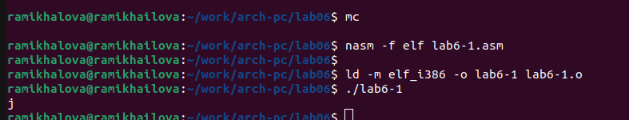

Запуск исполняемого файла

В данном случае при выводе значения регистра eax мы ожидаем увидеть число 10. Однако результатом будет символ j. Это происходит потому, что код символа 6 равен 00110110 в двоичном представлении, а код символа 4 – 00110100. Команда add eax,ebx запишет в регистр eax сумму кодов – 01101010 (106), что в свою очередь является кодом символа j.

1. Далее изменим текст программы и вместо символов, запишем в регистры числа. Ис- правим текст программы следующим образом (рис. ??):

заменяем строки: mov eax,‘6’ mov ebx,‘4’

на строки: mov eax,6 mov ebx,4

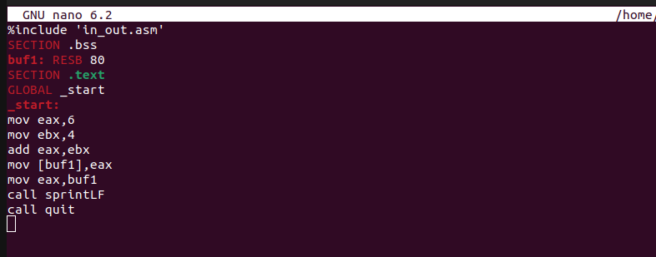

Измененный файл

Создаем исполняемый файл и запускаем его.

Как и в предыдущем случае при исполнении программы мы не получим число 10. В данном случае выводится символ с кодом 10. Пользуясь таблицей ASCII определяем какому символу соответствует код 10 (рис. ??).

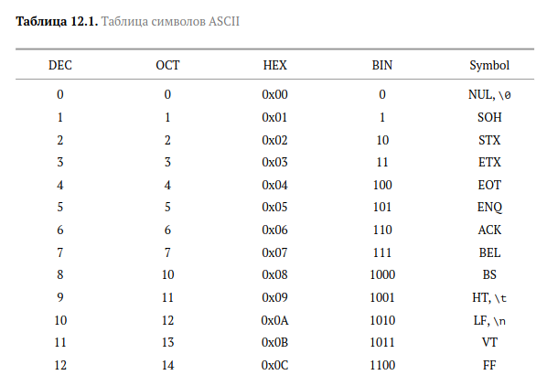

Таблица ASCII

Коду 10 соответствует символ переноса строки, поэтому мы видим на экране пустую строку.

1. Для работы с числами в файле in_out.asm реализованы подпрограммы для преобразования ASCII символов в числа и обратно. Преобразуем текст программы из Листинга 6.1 с использованием этих функций.

Создаем файл lab6-2.asm в каталоге ~/work/arch-pc/lab06 и вводим в него текст про- граммы из листинга 6.2.

Листинг 6.2. Программа вывода значения регистра eax

%include ‘in_out.asm’ SECTION .text GLOBAL _start _start: mov eax,‘6’ mov ebx,‘4’ add eax,ebx call iprintLF call quit

Создаем исполняемый файл и запускаем его (рис. ??).

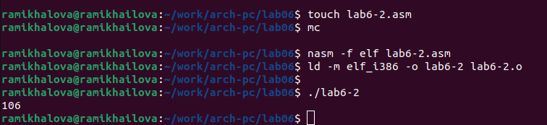

Создание и запуск файла

В результате работы программы мы получим число 106. В данном случае, как и в первом, команда add складывает коды символов ‘6’ и ‘4’ (54+52=106). Однако, в отличии от программы из листинга 6.1, функция iprintLF позволяет вывести число, а не символ, кодом которого является это число.

1. Аналогично предыдущему примеру изменим символы на числа.

Заменим строки: mov eax,‘6’ mov ebx,‘4’

на строки: mov eax,6 mov ebx,4

Создаем исполняемый файл и запускаем его (рис. ??).

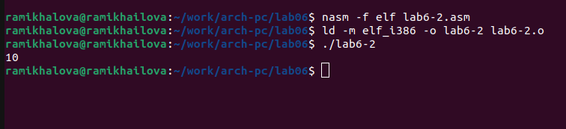

Запуск измененного файла

А теперь заменим функцию iprintLF на iprint. Снова создаем исполняемый файл и запускаем его (рис. ??).

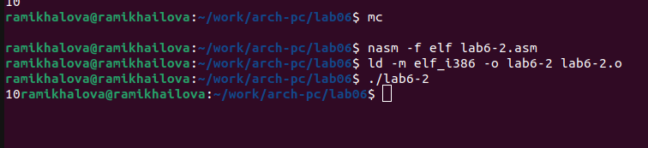

Создание и запуск файла

Можем заметить, что функция iprint в отличие от iprintLF не выводит на экран перенос строки после числа 10.

1. Ознакомимся с арифметическими операциями NASM. В качестве примера приведем прорамму вычисления арифметического выражения $/f\left(x\right)=\left(5∗2+3\right):3$.

Создаем файл lab6-3.asm в каталоге ~/work/arch-pc/lab06.

Внимательно изучаем текст программы из листинга 6.3 и вводим в lab6-3.asm.

Листинг 6.3. Программа вычисления выражения $/f\left(x\right)=\left(5∗2+3\right):3$

;--------------------------------  
; Программа вычисления выражения  
;--------------------------------  
%include 'in_out.asm' ; подключение внешнего файла  
SECTION .data  
div: DB 'Результат: ',0  
rem: DB 'Остаток от деления: ',0  
ECTION .text  
GLOBAL _start  
_start:  
; ---- Вычисление выражения  
mov eax,5 ; EAX=5  
mov ebx,2 ; EBX=2  
mul ebx ; EAX=EAX*EBX  
add eax,3 ; EAX=EAX+3  
xor edx,edx ; обнуляем EDX для корректной работы div  
mov ebx,3 ; EBX=3  
div ebx ; EAX=EAX/3, EDX=остаток от деления  
mov edi,eax ; запись результата вычисления в 'edi'  
; ---- Вывод результата на экран  
mov eax,div ; вызов подпрограммы печати  
call sprint ; сообщения 'Результат: '  
mov eax,edi ; вызов подпрограммы печати значения  
call iprintLF ; из 'edi' в виде символов  
mov eax,rem ; вызов подпрограммы печати  
call sprint ; сообщения 'Остаток от деления: '  
mov eax,edx ; вызов подпрограммы печати значения  
call iprintLF ; из 'edx' (остаток) в виде символов  
call quit ; вызов подпрограммы завершения

Создаем исполняемый файл и запускаем его (рис. ??).

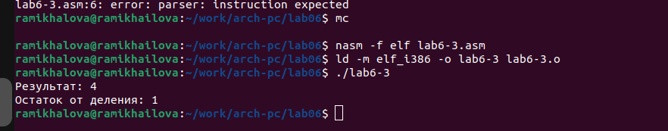

Запуск файла lab6-3

Изменим текст программы для вычисления выражения $/f\left(x\right)=\left(4∗6+2\right)/5$ (рис. ??). Создадим исполняемый файл и проверяем его работу (рис. ??).

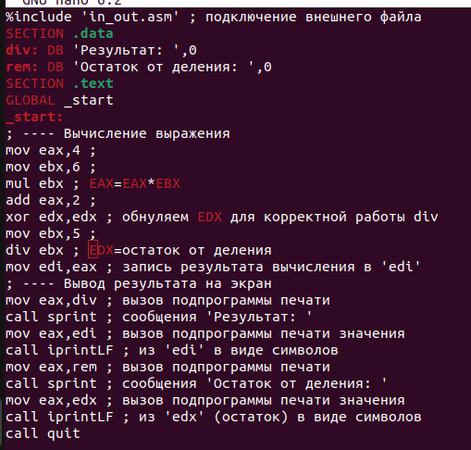

Измененный файл lab6-3

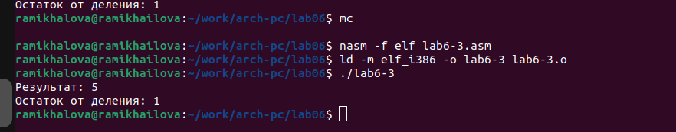

Запуск измененного файла lab6-3

1. В качестве другого примера рассмотрим программу вычисления варианта задания по номеру студенческого билета, работающую по следующему алгоритму: • вывести запрос на введение № студенческого билета • вычислить номер варианта по формуле: (𝑆𝑛 mod 20) + 1, где 𝑆𝑛 – номер студен- ческого билета (В данном случае 𝑎 mod 𝑏 – это остаток от деления 𝑎 на 𝑏). • вывести на экран номер варианта.

Создаем файл variant.asm в каталоге ~/work/arch-pc/lab06.

Внимательно изучаем текст программы из листинга 6.4 и вводим в файл variant.asm.

Листинг 6.4. Программа вычисления вычисления варианта задания по номеру студенческого билета

;--------------------------------  
; Программа вычисления варианта  
;--------------------------------  
%include 'in_out.asm'  
SECTION .data  
msg: DB 'Введите № студенческого билета: ',0  
rem: DB 'Ваш вариант: ',0  
SECTION .bss  
x: RESB 80  
SECTION .text  
GLOBAL _start  
_start:  
mov eax, msg  
call sprintLF  
mov ecx, x  
mov edx, 80  
call sread  
mov eax,x ; вызов подпрограммы преобразования  
call atoi ; ASCII кода в число, `eax=x`  
xor edx,edx  
mov ebx,20  
div ebx  
inc edx  
mov eax,rem  
call sprint  
mov eax,edx  
call iprintLF  
call quit

Создаем исполняемый файл и запускаем его (рис. ??).

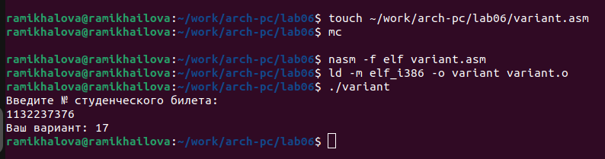

Результат программы

Ответим на вопросы по лабораторной работе:

1. В листинге 6.4 за вывод на экран сообщения ‘Ваш вариант:’ отвечают строки: • rem: DB ‘Ваш вариант:’,0 ;в строке мы объявляем переменную rem, куда записали искомую строку • mov eax,rem ;помещаем строку в регистр eax • call sprint ;вызываем подпрограмму вывода из файла in_out.asm
2. Инструкции mov ecx,x -> mov edx,80 -> call sread используются для того, чтобы ввести с клавиатуры строку отведённого размера (80) и поме- стить её по адресу x. Для этого x помещаем в регистр ecx, а длину строки
   * в регистр edx. call sread - вызов функции печати.
3. Инструкция call atoi используется для преобразования символов в числа.
4. За вычисление варианта отвечают строки: • mov eax,x ;поместили x в регистр eax • call atoi ;преобразование символов в число • xor edx,edx ;обнуляем edx • mov ebx,20 :поместили в регистр ebx число 20 • div ebx ;поделили число, лежащее в eax, на число, лежащее в ebx • inc edx ;edx + 1
5. Остаток от деления при выполнении div ebx записывается в регистр edx.
6. Инструкция inc edx используется для увеличение значения регистра edx на
7. За вывод на экран результата вычислений отвечают строки: • mov eax,edx ;помещаем результат вычислений в регистр eax • call iprintLF ;выводим на экран содержимое регистра eax

# 3 Выполнение заданий для самостоятельной работы

Необходимо написать программу, вычисляющую значение заданной функции f(x) в зависимости от введённого значения x. Варианту 17 соответствует формула следующей функции: $/18\left(x+1\right)/6$

Создаем программу (рис. ??).

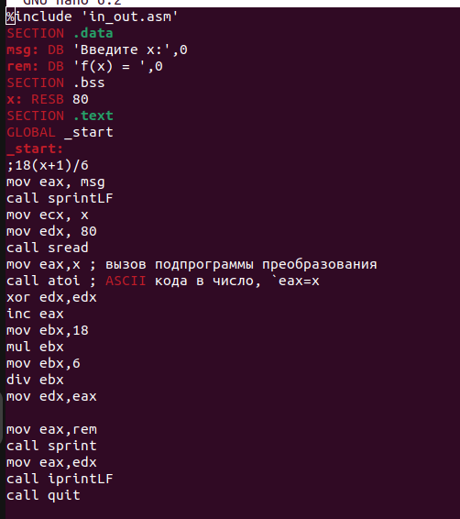

Результат программы

И проверяем его работу (рис. ??).

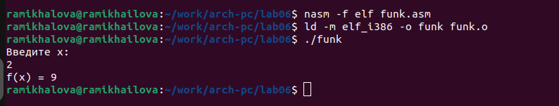

Результат программы

# 4 Вывод

Мы освоили арифметические инструкции языка ассемблера NASM, научились составлять арифметические программы.

# 5 Список литературы

1. GDB: The GNU Project Debugger. — URL: https://www.gnu.org/software/gdb/.
2. GNU Bash Manual. — 2016. — URL: https://www.gnu.org/software/bash/manual/.
3. Midnight Commander Development Center. — 2021. — URL: https://midnight- commander. org/.
4. NASM Assembly Language Tutorials. — 2021. — URL: https://asmtutor.com/.
5. Newham C. Learning the bash Shell: Unix Shell Programming. — O’Reilly Media, 2005. — 354 с. — (In a Nutshell). — ISBN 0596009658. — URL: http://www.amazon.com/Learning- bash-Shell-Programming-Nutshell/dp/0596009658.
6. Robbins A. Bash Pocket Reference. — O’Reilly Media, 2016. — 156 с. — ISBN 978-1491941591.
7. The NASM documentation. — 2021. — URL: https://www.nasm.us/docs.php.
8. Zarrelli G. Mastering Bash. — Packt Publishing, 2017. — 502 с. — ISBN
9. Колдаев В. Д., Лупин С. А. Архитектура ЭВМ. — М. : Форум, 2018.
10. Куляс О. Л., Никитин К. А. Курс программирования на ASSEMBLER. — М. : Солон-Пресс